- Meme-Generator von imgflip
Website: https://imgflip.com/memegenerator
Mit dem Meme-Generator lassen sich ganz simpel online eigene Memes anhand bekannter Vorlagen und Schablonen erstellen.
Video-Tutorial: https://www.youtube.com/watch?v=Yo8Dph_WYk8

Kurz gefasst:
- Hauptfunktion: Erstellung von Memes.
- Anbieter/Herausgeber: imgflip
- Account/Registrierung: Um Memes herunterzuladen, benötigt man keinen Account. Will man das Meme online speicher und veröffentlichen, wird ein Account bei imgflip.
- Der Meme-Generator von imgflip ist kostenlos.
- System: Das Tool wird direkt im Browser genutzt

Anleitung

- Auf https://imgflip.com/memegenerator gehen, in der Suche nach der Vorlage für „What they think I do“ suchen und die Vorlage auswählen.

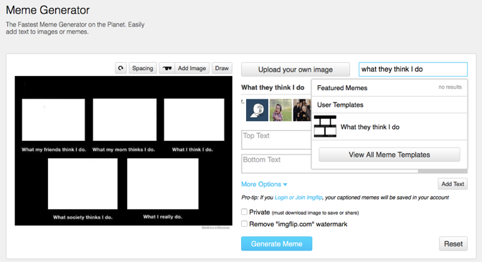

- Bild aus der Galerie wählen, ein eigenes Bild hochladen oder Link zu einem frei lizensierten Bild einfügen, Text einfügen.
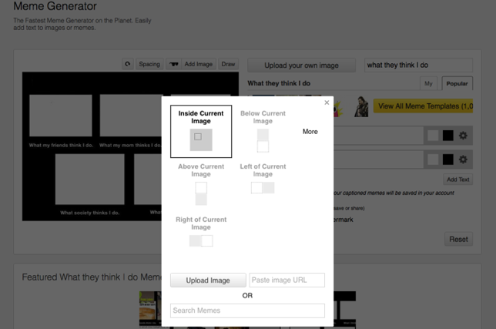

- Text hinzufügen.
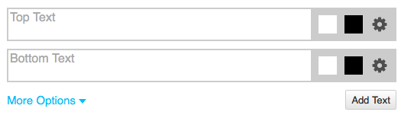

- Mit einem Häkchen bei „Private“ das Meme schließlich herunterladen.

